CARTA DE PATROCINIO TORNEO DELIBERA 2017

En el marco de la 9ª versión del Torneo Delibera, organizado por la Biblioteca del Congreso Nacional, la Diputada Yasna Provoste, Diputada de la República, quien firma este documento, hace explícito su patrocinio y adhesión a la Iniciativa Juvenil de Ley Moción “Sobre la difamación en contra de la integridad de extranjeros que
residan en el país.”del Liceo Alejandro Álvarez Jofré, región de Coquimbo, la cual propone: Moción parlamentaria que modifica el decreto de Ley N° 1.094 de 1975, que establece normas sobre extranjeros en Chile, penalizando los actos de difamación en contra de la integridad física y psicológica de extranjeros migrantes, a través de medios de comunicación masiva.

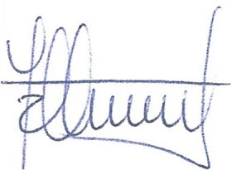
YASNA PROVOSTE CAMPILLAY
DIPUTADA DE LA REPUBLICA

Valparaíso, Junio de 2017

